* K dopravě na místo akce se snažte použít ekologičtější hromadnou dopravu.

JAK SE K NÁM DOSTANETE?

* METREM do stanice Skalka (trasa A) nebo Opatov (trasa C) a dále autobusem č. 177 na zastávku Toulcův dvůr, kde vystoupíte přímo u naší branky.
* TRAMVAJÍ č. 22, 26 na zastávku Na Groši. Pojedete-li směrem z centra, vystoupíte těsně za křižovatkou, vrátíte se, přejdete ulici Pražská a podél ní se dáte doleva. Po 50 metrech zahnete dolů do uličky napravo, přejdete lávku přes Botič, projdete kolem základní školy a za ní doprava do kopce po schodech. Přístup s kočárkem je dlážděnou uličkou vlevo do prudšího kopce mezi domky a pak ostře doprava po silnici.

PRAVÍDLA PARKOVÁNÍ

* Pokud ovšem přijedete AUTEM, parkujte pouze na vyznačených parkovištích! (viz přiložená mapka)
* Na dvoře platí zákaz parkování. Vjezd je povolen pouze v nejnutnějších případech (např. vykládání a nakládání těžkých materiálů).
* Příjezdová cesta k Toulcovu dvoru z ulice Doupovská musí vždy zůstat z důvodu bezpečnosti průjezdná!
* Příjezdová brána k Toulcovu dvoru z ulice Doupovská je zpravidla zamčená.
* **Zaparkovat můžete na těchto místech:**

**P1** Na parkovišti Toulcova dvora. Počítejte ale s tím, že se po 18h zamyká brána. Do té doby musíte odjet mimo prostory Toulcova dvora, jinak se ven dostanete až ráno po 7h, kdy se brána otevírá. Pozor! Brány jsou zamčené také celý víkend. Nájemci a ubytované osoby dostávají klíče od brány, ale mají povinnost v době mezi 7-18h a o víkendech po sobě zamykat;

**P2** U Toulcova dvora v Kubatově ulici;

**P3** Před prodejnou Norma proti Toulcovu dvoru a na podélných parkovacích místech u kraje silnice;

**P4** Na parkovišti v ulici Doupovská u zastávky autobusu Na Košíku;

**P5** V ulici Kozinova u ZŠ Hostivař (vhodné pro parkování o víkendech a během prázdnin).

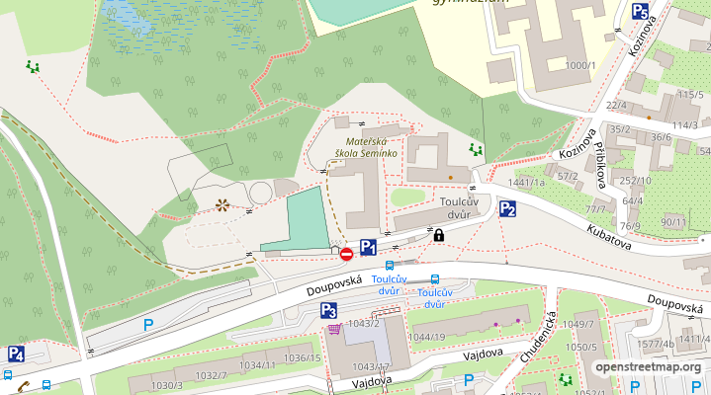

Předem děkujeme za dodržování těchto pravidel a přejeme Vám příjemný pobyt na Toulcově dvoře.